INTERNE GEDRAGSCODE

van de vereniging

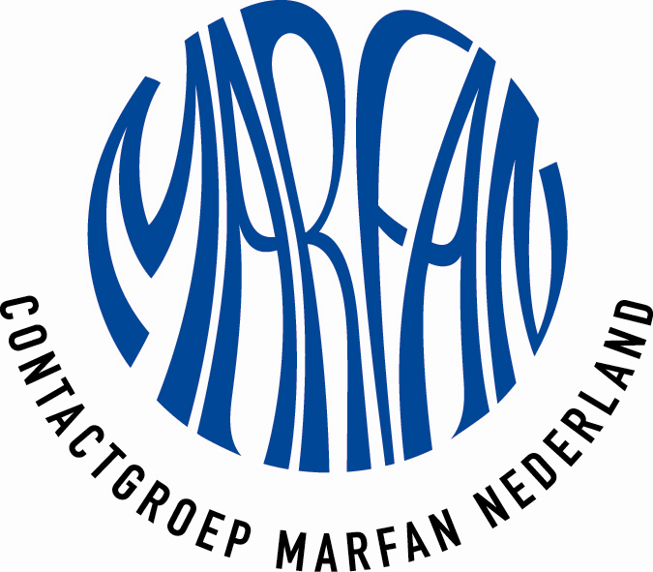

bij besluit van16 september 2015 van het bestuur
van de Contactgroep Marfan Nederland
inwerking getreden op 16 september 2015

Interne gedragscode

Vooraf

De vereniging Contactgroep Marfan Nederland staat voor goede omgangsvormen. Respect voor elkaar, gelijkwaardigheid, integriteit, eerlijkheid en veiligheid vormen hierbij centrale begrippen. Deze vormen de basis voor de gedragscode, die binnen de Contactgroep Marfan Nederland wordt gehanteerd.

Artikel 1 Definities
Onder seksuele intimidatie wordt verstaan:
ongewenste seksuele toenadering, verzoeken om seksuele gunsten of ander verbaal, non-verbaal, of fysiek gedrag waarbij tevens sprake is van één van de volgende punten:
- onderwerping aan dergelijk gedrag wordt, hetzij expliciet, hetzij impliciet, gehanteerd als voorwaarde voor de tewerkstelling van een persoon;
- onderwerping aan of afwijzing van dergelijk gedrag door een persoon wordt gebruikt als basis voor beslissingen die het werk van deze persoon raken;
- dergelijk gedrag heeft het doel de werkprestaties van een persoon aan te tasten en/of een intimiderende, vijandige of onaangename werkomgeving te creëren, dan wel heeft tot gevolg dat de werkprestaties van een persoon worden aangetast en/of een intimiderende, vijandige of onaangename werkomgeving wordt gecreëerd.

Onder agressie worden verstaan:
voorvallen waarbij een persoon psychisch of fysiek wordt lastiggevallen, bedreigd of aangevallen, onder omstandigheden die rechtstreeks verband houden met het verrichten van de arbeid. Hieronder valt ook pesten.

Onder discriminatie wordt verstaan:
elke vorm van onderscheid, elke uitsluiting, beperking of voorkeur, die tot doel heeft of ten gevolge kan hebben dat de erkenning, het genot of de uitoefening op voet van gelijkheid van de rechten van de mens en de fundamentele vrijheden op politiek, economisch, sociaal of cultureel terrein of op andere terreinen van het maatschappelijk leven wordt tenietgedaan of aangetast.

Levensbeschouwing wordt gedefinieerd als:
een min of meer samenhangend stelsel van waarden, normen en opvattingen die zin en richting geven aan het leven.

Artikel 2 Doel en algemeen uitgangspunt
a Seksuele intimidatie, agressie en discriminatie op grond van ras, leeftijd, levensbeschouwing, godsdienst, politieke gezindheid, geslacht, nationaliteit, hetero of homoseksuele gerichtheid, burgerlijke staat en handicap worden door Contactgroep Marfan Nederland als vormen van ongewenst gedrag afgewezen.
b Contactgroep Marfan Nederland neemt het op zich in het dagelijks handelen en bij het ontwikkelen van beleid deze vormen van ongewenst gedrag te voorkomen en te bestrijden.
c De gedragscode maakt deel uit van het algemeen beleid van de Contactgroep Marfan Nederland en van de professionele houding van de bureaumedewerkers, vrijwilligers en bestuursleden van de Contactgroep Marfan Nederland.

Artikel 3 Status en reikwijdte
a De gedragscode is een invulling van de wettelijke bepalingen omtrent seksuele intimidatie, agressie en discriminatie.
b De gedragscode geldt voor bureaumedewerkers, vrijwilligers en bestuursleden (vanaf hier: ‘medewerkers’) van de Contactgroep Marfan Nederland.
c Contactgroep Marfan Nederland draagt zorg voor bekendmaking van de gedragscode.

Artikel 4 (Vrijwilligers)contract
Het niet aangaan, beëindigen of niet verlengen van een (vrijwilligers)contract mag niet samenhangen met een in de wet verboden discriminatiegrond, leeftijd en handicap daarbij inbegrepen.

Artikel 5 Arbeidsomstandigheden en werkvloer
a De inrichting van de Contactgroep Marfan Nederland voldoet aan de wettelijke eisen daaromtrent, in het bijzonder de Arbo-wetgeving, maar is in ieder geval zodanig dat medewerkers en hun klanten zich veilig voelen.
b De omgang tussen medewerkers wordt bepaald door respect voor ieders kleur, sekse, levensbeschouwing, leeftijd en andere gronden genoemd in deze gedragscode.
c Discriminerende, seksistische of andere beledigende of krenkende uitlatingen of grappen, mondeling of schriftelijk zijn niet toegestaan.
d Agressieve handelingen of uitingen zijn niet toegestaan.
e Het bepaalde onder a komt mede tot uitdrukking door het bieden van mogelijkheden voor het beleven van uitingen samenhangend met sekse, levensbeschouwing en leeftijd.

Artikel 6 Omgang tussen bureaumedewerkers, vrijwilligers en bestuursleden
a Medewerkers laten zich bij contacten met andere medewerkers leiden door gedragsregels in deze gedragscode.
b Medewerkers accepteren geen agressieve gedragingen van andere medewerkers en nemen zelf geen initiatief tot agressieve gedragingen jegens hen.
c Medewerkers accepteren geen seksuele gedragingen van andere medewerkers en nemen zelf geen initiatief tot seksuele gedragingen jegens hen.
d Medewerkers accepteren geen discriminerend gedrag van ander medewerkers en werken niet mee aan of nemen geen initiatief tot discriminerend gedrag.

Artikel 7 Werking naar deelnemers, klanten, bezoekers en derden
a Deze gedragscode wordt door Contactgroep Marfan Nederland gepubliceerd op de website.
b Van deelnemers, klanten, bezoekers van de Contactgroep Marfan Nederland en derden wordt verwacht dat zij niet in strijd handelen met de in deze gedragscode opgenomen bepalingen. In voorkomende gevallen kunnen zij op het bestaan en de inhoud van deze gedragscode worden gewezen.

Artikel 8 Toezicht
Met het toezicht op de naleving van de bepalingen uit deze gedragscode is het bestuur van de Contactgroep Marfan Nederland belast.

Artikel 9 Klachten
In geval van overtreding van de gedragscode kan een medewerker dit signaleren en daarvan melding maken bij het bestuur. Het bestuur draagt in eerste instantie zorg voor interne afhandeling. Indien hiertoe voor de medewerker aanleiding bestaat kan hij of zij een klacht indienen. Voor meer informatie over de klachtenregeling en de procedures kan hij of zij zich wenden tot de interne klachtenregeling.

Artikel 10 Evaluatie
Zo vaak als nodig wordt deze gedragscode geëvalueerd en waar nodig bijgesteld.

***

